«Исследование вольт-амперных характеристик р-n перехода (диодов и стабилитронов). Проверка работы простейших электронных схем
Цель работы: Изучить характеристики р-n перехода конкретного элемента и определить по характеристикам технические параметры исследуемого элемента, возможность его использования для целей выпрямления и стабилизации напряжения.
Подготовка к работе: Перед выполнением работы изучить свойства р-n перехода, знать методику исследования ВАХ, знать свойства прямой ветви ВАХ и напряжения открывания перехода на основе кремния, его зависимость от температуры, знать определение крутизны ВАХ. Знать свойства обратной ветви ВАХ перехода, что такое напряжение пробоя и обратный ток перехода, восстанавливаемый и тепловой пробой перехода. Знать общую информацию о возможностях программы электронного моделирования "Electronics Workbench", Перед выполнением работы уметь отвечать на вопросы преподавателя по изучаемой теме, что является допуском к выполнению работы. Необходимая информация содержится в конспекте лекций и в списке рекомендованной литературы.
Порядок выполнения работы: Работа выполняется на ПЭВМ с использованием возможностей и измерительных приборов программы "Electronics Workbench". В работе исследуются прямая и обратная ВАХ конкретного элемента по выбору или заданного преподавателем. При выполнении работы снимается зависимость тока через р-n переход элемента, заданного преподавателем, при изменении приложенного к нему напряжения. Последовательно с источником напряжения рекомендуется включить ограничительное сопротивление величиной 1 кОм. Схема для исследования прямой ВАХ диода изображена на рисунке 2:
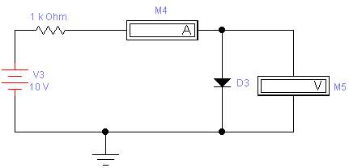
Рисунок 2.
Полученные данные заносятся в таблицы и в дальнейшем используются для построения ВАХ. Рекомендуемый шаг изменения напряжения (0,1-0,2) В на прямой ветви и (1-10) В на обратной ветви ВАХ. Шаг изменения параметров выбирается таким образом, чтобы на каждой из ветвей ВАХ было от 6 до 10 точек. Ток через переход не должен превышать 10 мА.
Освоить возможность автоматизированного метода исследования ВАХ с помощью возможностей программы "Electronics Workbench", для чего собрать схему исследования ВАХ приведенную ниже на рисунке 3, добиться ее работоспособности с помощью установления необходимых режимов используемых в схеме измерительных приборов (рисунок 4).
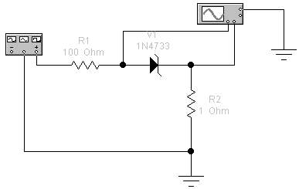
Рисунок 3.
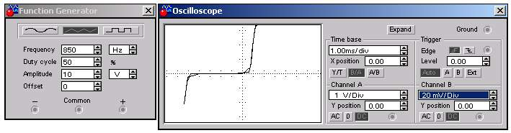
Рисунок 4.
Наблюдать на экране осциллографа ВАХ р-n перехода и зарисовать ее, занести полученные данные в отчет, особо обратив внимание на характерные точки связанные с открыванием и пробоем перехода. По полученным данным, при оформлении отчета, построить ВАХ и определить:
- напряжение открывания перехода (при токе 100 мкА);
- напряжение восстанавливаемого пробоя ( при токе 1 мА);
- крутизну ВАХ при токе 1-5 мА;
- внутреннее сопротивление перехода на обратной ветви в диапазоне токов 1-5 мА.
Все данные занести в отчет. В отчете сделать выводы о возможностях применения р-n перехода. Сопоставить методики ручного и автоматизированного метода снятия ВАХ, оценить, в выводах, их достоинства и недостатки.

